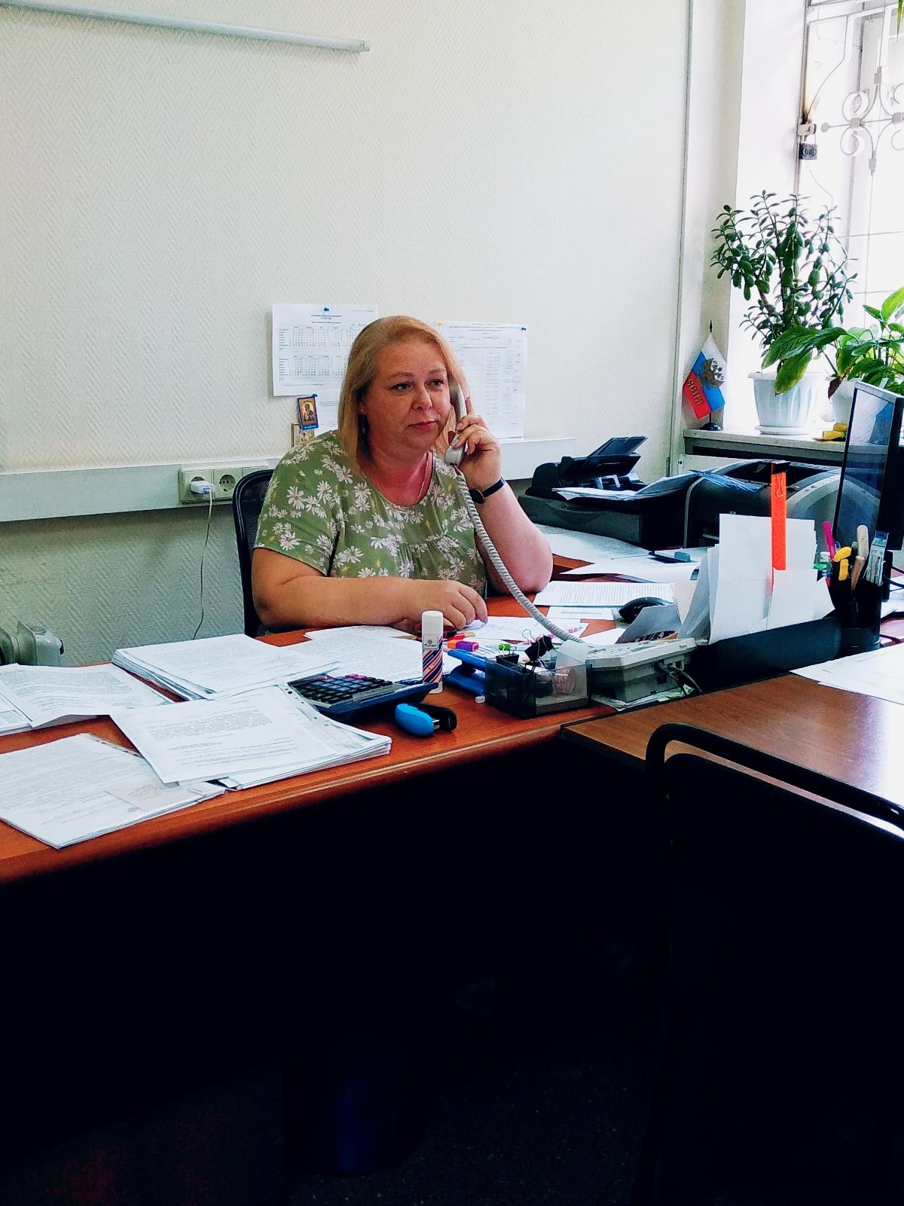
Итоги «горячей линии», проведенной 21.07.2021 в Управлении Росреестра по Костромской области
21 июля 2021 года Управлением Федеральной службы государственной регистрации, кадастра и картографии по Костромской области (далее – Управление) была проведена «горячая линия» на тему: «Государственная регистрация права на основании нотариально удостоверенного документа».
На вопросы, поступившие на «горячую линию», отвечала начальник межмуниципального отдела по г. Буй, Буйскому и Сусанинскому районам Дедюлина Ольга Геннадьевна.
Вопрос: Может ли нотариус подать документы на регистрацию права собственности?
Ответ: С 1 февраля 2019 года вступили в силу отдельные положения Федерального закона от 03.08.2018 N 338-ФЗ "О внесении изменений в отдельные законодательные акты Российской Федерации", согласно которым после удостоверения договора, на основании которого возникает право на недвижимое имущество (долю в праве собственности на недвижимое имущество), подлежащее государственной регистрации, нотариус обязан незамедлительно, но не позднее окончания рабочего дня или в сроки, установленные сторонами в договоре, представить в электронной форме заявление о государственной регистрации прав и прилагаемые к нему документы в Росреестр, если стороны сделки не возражают против подачи такого заявления нотариусом.

Вопрос: Какой срок государственной регистрации прав, если сделку удостоверяет нотариус при продаже долей в праве на недвижимое имущество или имущества ребенка?
Ответ: Срок установлен п. 9 части 1 ст. 16 Федерального закона от 13.07.2015 N 218-ФЗ "О государственной регистрации недвижимости", а именно три рабочих дня с даты приема или поступления в орган регистрации прав заявления на осуществление государственной регистрации прав и прилагаемых к нему документов на основании нотариально удостоверенной сделки, свидетельства о праве на наследство, свидетельства о праве собственности на долю в общем имуществе супругов, а в случае поступления таких заявления и документов в электронной форме - в течение одного рабочего дня, следующего за днем поступления соответствующих документов.

С уважением,
Управление Росреестра по Костромской области
тел. 8(4942)64-56-58; 8(49435) 417-64
E-MAIL: 44_upr@rosreestr.ru

